**Деревья**

Дерево - это частный случай графа, наиболее широко применяемый в программировании.

Основные определения:

**Дерево - это связный граф без циклов.**

**Дерево - это связный граф, в котором при N вершинах всегда ровно N-1 ребро.**

**Дерево - это граф, между любыми двумя вершинами которого существует ровно один путь.**

 Аналогичным образом определяется и ориентированное дерево - как орграф, в котором между любыми двумя вершинами существует не более одного пути.

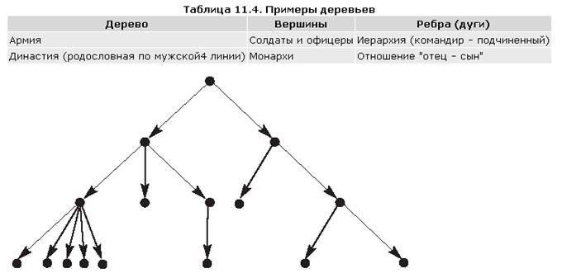

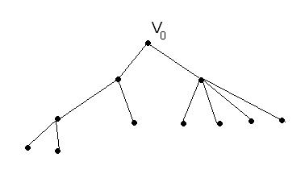

Для каждой пары вершин дерева – узлов – существует единственный маршрут, поэтому вершины удобно классифицировать по степени удаленности от корневой вершины.

Расстояние до корневой вершины V0 называется ярусом s вершины.

Поскольку маршрут между двумя вершинами единственный, то, применяя это свойство к смежным вершинам, можно заключить, что любая ветвь является мостом.

При удалении ребра единственный маршрут прерывается и граф распадается на два подграфа.

Корневое дерево - это ориентированное дерево, в котором можно выделить вершины трех видов: корень, листья (другое их название: терминальные вершины) и остальные вершины (нетерминальные); причем должны выполняться два обязательных условия:

из листьев не выходит ни одна дуга; из других вершин может выходить сколько угодно дуг;

в корень не заходит ни одна дуга; во все остальные вершины заходит ровно по одной дуге.

Традиционно в математике и в родственных ей науках (в том числе и в теоретическом программировании) деревья "растут" вниз головой: это делается просто для удобства наращивания листьев в случае необходимости. Таким образом, на рисунках корень дерева оказывается самой верхней вершиной, а листья - самыми нижними.

1. Между населёнными пунктами A, B, C, D, E, F построены дороги, протяжённость которых приведена в таблице. Отсутствие числа в таблице означает, что прямой дороги между пунктами нет.
2. Нарисовать граф по таблице
3. Определить количество маршрутов от пункта А до пункта F.
4. Определите длину крат­чай­ше­го пути от пункта А до пункта F.
5. Построить дерево

|  |  |  |  |  |  |  |
| --- | --- | --- | --- | --- | --- | --- |
|  | A | B | C | D | E | F |
| A |  | 2 | 4 | 8 |  | 16 |
| B | 2 |  |  | 3 |  |  |
| C | 4 |  |  | 3 |  |  |
| D | 8 | 3 | 3 |  | 2 | 5 |
| E |  |  |  | 2 |  | 2 |
| F | 16 |  |  | 5 | 2 |  |